
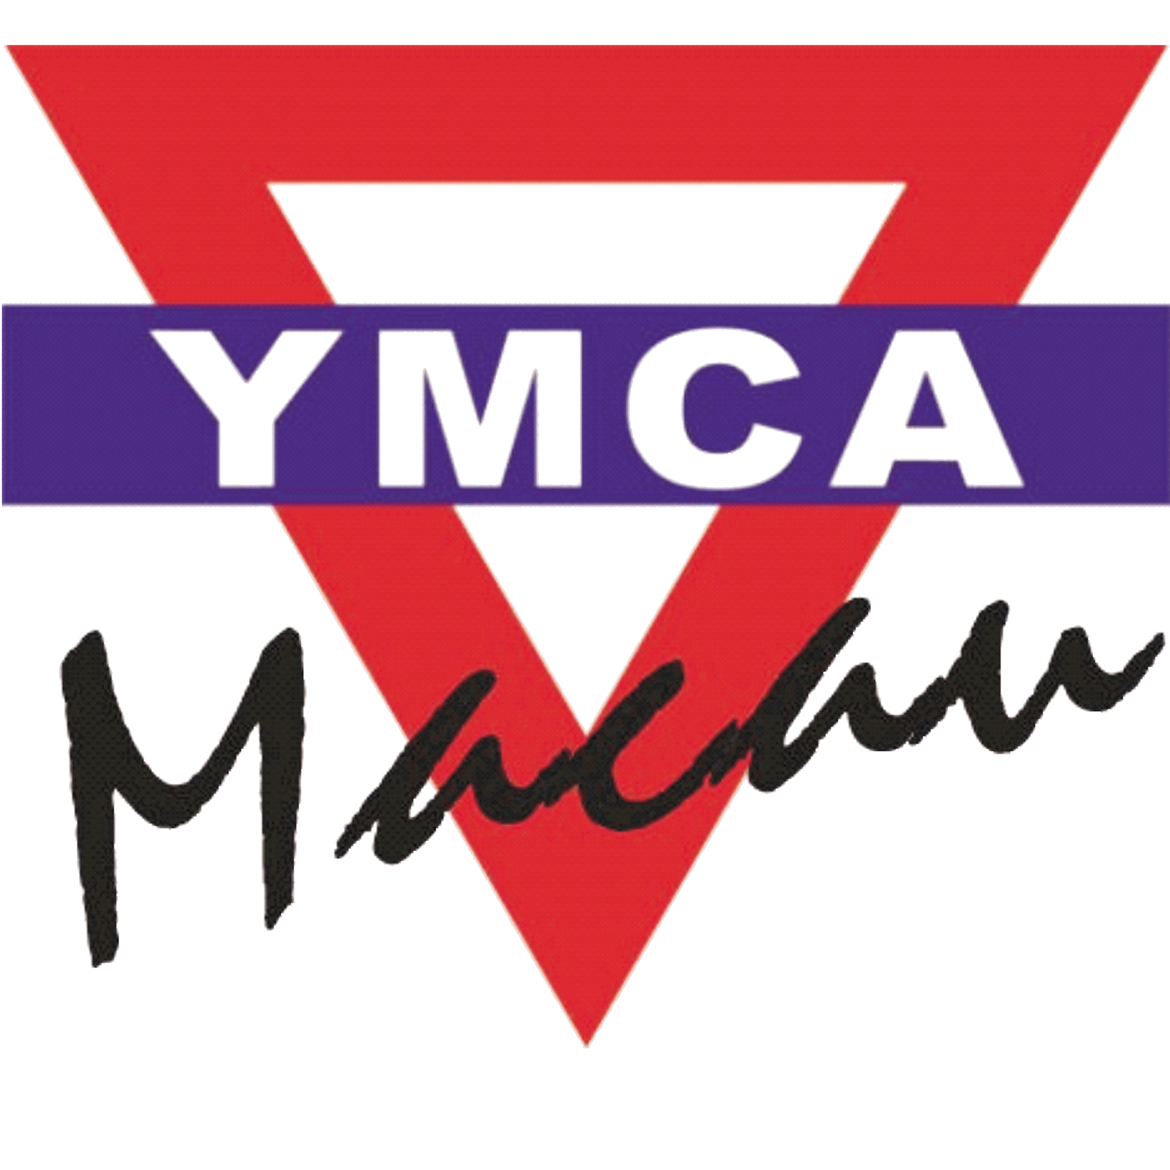
主辦： 資助：


生涯inFP 報名表

學校名稱：___________________________________________________________

 | 日期 | 時間 | 班級 | 學生人數  (包含隨行老師/人員)

聯絡人 ：_________________________________

聯絡電話：______________________________

填表日期：______________________________

注意事項：
- 填妥報名表後，請傳真至28302914，或電郵到smartfinancial@ymca.org.mo。本會於收到報名表三個工作天內回覆並確認申請是否成功。
- 活動日期之更改或取消的申請，敬請至少於活動前七個工作天通知。
- 導師在活動期間會進行拍攝，錄得之照片或短片僅供本會宣傳及記錄使用。

- 參與活動之學生請穿著運動服。
- 活動費用全免。
- 聯絡我們：
查詢電話：2830 2600
聯絡人：吳昊軒 先生
辦公時間：星期一至六早上10時至下午6時 Facebook 專頁：

